**Verpakking en etiket**

**Doel van de opdracht**

-Eigenschappen van verpakkingsmateriaal toepassen.

-Verplichte gegevens op het etiket toepassen.

**Oriëntatie**

De meeste producten hebben een verpakking nodig, om te kunnen gebruiken. Bovendien kun je op de verpakking informatie zetten over het product.

Je gaat voor een product een verpakking met etiket ontwerpen. Daarbij houd je rekening met het milieu.

**Dit heb je nodig**

* Theorie H4.1 Etiket en H4.2 verpakking en duurzaamheid
* *materialen*
* kleurtjes

**Dit ga je doen**

1. Teken hieronder een verpakking voor een tompouce. Hij moet aantrekkelijk en duidelijk zijn voor de klant.
2. Geef daarbij het volgende aan:
3. Van welk materiaal is de verpakking gemaakt:   
   Houdt daarbij rekening met het milieu en de eigenschappen van het product. ……………………………………………………………………………………….
4. Leg uit waarom je voor dit materiaal hebt gekozen.  
     
   ………………………………………………………………………………………
5. Geef aan hoe 10 producten verpakt kunnen worden voor vervoer en opslag  
     
   ………………………………………………………………………………………
6. Geef op de verpakking aan waar het etiket komt.

|  |
| --- |
|  |

1. Schrijf hieronder op wat erop het etiket hoort met bij behorende informatie. Gebruik als hulpmiddel de onderstaande informatie.

Een levensmiddelen bedrijf (Food en Co, appelstraat 5, 1831 ST Doorn, [info@foodco.nl](mailto:info@foodco.nl)) heeft vandaag een nieuw product gemaakt. Het product is 3 dagen houdbaar. De informatie van dit product staat hieronder.   
 Tompouce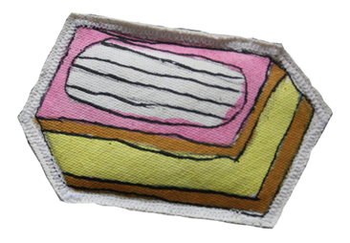

* 2 plakjes bladerdeeg (= 40 gram)
* 20 gram custardpoeder
* 75 gram witte basterdsuiker
* 15 gram eidooier
* 250 ml volle melk
* 100 gram poedersuiker
* 10 gram eiwit
* 5 ml citroensap

*A. Zoek de voedingswaarde op m.b.v internet. Google op voedingswaarde tabel.*

*B*. *Maak het etiket. Zorg dat de verplichte gegevens erop staan!*

|  |
| --- |
|  |